
Ficha de avaliação intercalar 1 de Português
Nome: _______________________________________ N.º: _____ Ano: _____ Data: ______-______-_______
Classificação: __________ Professor: ______________________ Enc. De educação: _____________________
Versão B

Versão B

Grupo I

Lê, com atenção, o texto seguinte:

Uma família vampiresca

Era uma família toda vampiresca.
O pai vampiro, com o seu corpo de ratão, asas peludas e aqueles dentes amarelos
terrivelmente afiados. Quando se zangava, batia as asas com tamanha força que até parecia que se levantava um vendaval. E as dentuças brilhavam-lhe na boca como folhas de canivete. Mas não fazia mal a uma mosca. Só mordia as refeições, como qualquer um de nós.
A mãe vampira era mais meiga e graciosa. Tinha um jeito muito seu de sorrir,
mostrando os dentitos bicudos como pontinhas de tesouras, e quando ela dançava, à luz do luar, os mochos e as corujas esqueciam o medo para ficarem a admirá-la.
Finalmente, havia o vampiro pequeno, macio como um novelo de lã, que nunca
voara nem sequer tinha os dentes a romper. Todas as noites, ao soar distante das doze badaladas, os pais saíam para o trabalho, pois os vampiros ainda não inventaram as greves nem as faltas por doença, e a lei deles é o velho ditado “quem não trabuca não manduca”.
Não pensem que é fácil a vida de um vampiro, procurando na escuridão as vacas no
prado, os pássaros nos ramos, os meninos que dormem de janela aberta para lhes sugar o sangue.
Luísa Ducla Soares, Seis Histórias às Avessas, Porto Editora, 2019

Responde às perguntas sobre o texto que acabaste de ler, seguindo as orientações que te
são dadas.

1. Completa a tabela com informações sobre o texto.

Título do texto
Autor/a do texto
Obra de onde foi
retirado o texto

2. O texto que leste fala de uma família muito especial. Assinala, com X, a opção correta.

a) Família de grilos. b) Família de corujas. c) Família de vampiros.

Versão B
Ficha de avaliação intercalar 1 de Português
3. Quando o pai desta família se zangava, o que acontecia?
Assinala, com X, a opção correta.

a) Batia as asas com tal força que parecia levantar um vendaval.
b) Ficava tão vermelho de raiva que parecia um tomate.
c) Gritava tão alto que parecia um trovão.

4. Como era a mãe desta família? Assinala, com X, a opção correta.

a) Nervosa e antipática. b) Meiga e graciosa. c) Aborrecida e má.

5. No quarto parágrafo encontras a aquela que é a lei desta família. Copia-a.
________________________________________________________________________

Grupo II

6. Classifica palavras quanto ao número de sílabas e quanto à posição da sílaba tónica.

polissílabo
dissílabo
monossílabo
trissílabo
dentes
luz
pássaro
escuridão
palavra aguda
palavra grave
palavra esdrúxula

7. Completa o texto com vírgula, ponto final, dois pontos e travessão.
Os pais do vampiro pequeno disseram
No prado encontrei vacas ratos mochos e corujas

Grupo III
Ficha de avaliação intercalar 1 de Português
Versão B

8. Todas as noites, à meia-noite, os pais do vampiro saíam para trabalhar.
Escreve um texto em que contes o que o vampiro pequeno fazia na ausência dos pais.
Indica o que gostava de fazer, quem o acompanhava e as aventuras que vivia.
No final, revê o teu texto e corrige o que for necessário.

_____________________________________

_______________________________________________________________________
_______________________________________________________________________
_______________________________________________________________________
_______________________________________________________________________
_______________________________________________________________________
_______________________________________________________________________
_______________________________________________________________________
_______________________________________________________________________
_______________________________________________________________________
_______________________________________________________________________
_______________________________________________________________________
_______________________________________________________________________
_______________________________________________________________________
_______________________________________________________________________
_______________________________________________________________________
_______________________________________________________________________
_______________________________________________________________________
_______________________________________________________________________
_______________________________________________________________________
_______________________________________________________________________
_______________________________________________________________________

Versão B
Ficha de avaliação intercalar 1 de Português - Soluções
1.
Título do texto | Uma família vampiresca
Autor/a do texto | Luísa Ducla Soares
Obra de onde foi  retirado o texto | Seis Histórias às Avessas

2. c)

3. a)

4. b)

5. «[…] quem não trabuca não mandruca.»

6.
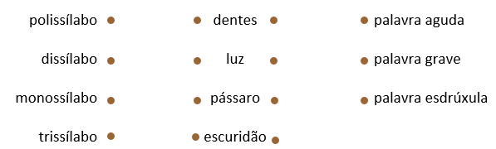

7.
Os pais do vampiro pequeno disseram:
- No prado encontrei vacas, ratos, mochos e corujas.

8. Resposta de carácter pessoal.

Versão B
Ficha de avaliação intercalar 1 de Português - Soluções

Questão | Cotação
1. | 9
2. | 10
3. | 10
4. | 10
5. | 10
6. | 16
7. | 10
8. | 25

Versão B
Ficha de avaliação intercalar 1 de Português – Critérios de classificação
Grupo I
Item 1
Descritor de desempenho | Cotação
Completa a tabela com informações do texto:  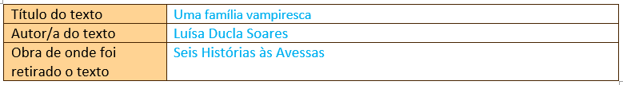 | 9
Por cada informação correta. | 3
Dá outra resposta ou não responde. | 0

Item 2
Descritor de desempenho | Cotação
Seleciona apenas a opção:  a) Batia as asas com tal força que parecia levantar um vendaval. | 10
Dá outra resposta ou não responde. | 0

Item 3
Descritor de desempenho | Cotação
Seleciona apenas a opção:  a) Batia as asas com tal força que parecia levantar um vendaval. | 10
Dá outra resposta ou não responde. | 0

Item 4
Descritor de desempenho | Cotação
Seleciona apenas a opção:  b) Meiga e graciosa. | 10
Dá outra resposta ou não responde. | 5

Item 5
Descritor de desempenho | Cotação
Responde: “(…) quem não trabuca não mandruca.” | 10
Dá outra resposta ou não responde. | 0

Grupo II
Item 6
Descritor de desempenho | Cotação
Completa a tabela corretamente:  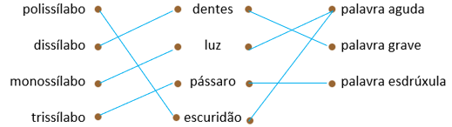 | 16
Por cada resposta certa. | 2
Dá outra resposta ou não responde. | 0

Item 7
Descritor de desempenho | Cotação
Completa com os cinco sinais de pontuação adequados  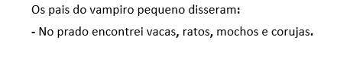 | 10
Por cada sinal de pontuação correto. | 2
Dá outra resposta ou não responde. | 0

Grupo III
Item 8
Parâmetro A: Extensão
Descritor de desempenho | Cotação
Redige um texto com um mínimo de 60 e no máximo de 90 palavras | 3
Redige um texto que excede as 90 palavras | 2
Redige um texto com menos de 10 palavras ou redige palavras soltas. | 1
Espaço do texto em branco. | 0

Parâmetro B: Tema
Descritor de desempenho | Cotação
Redige um texto que respeita integralmente a instrução quanto ao tema | 4
Redige um texto que respeita a instrução, embora com alguns desvios temáticos. | 3
Redige um texto que respeita a instrução de forma insuficiente. | 1
Não cumpre a instrução no que respeita ao tema. | 0

Parâmetro C: Tipologia
Descritor de desempenho | Cotação
Redige um texto de acordo com indicações dadas. | 4
Redige um texto onde se reconhece apenas um dos elementos pedidos. | 2
Redige um texto sem predomínio das indicações dadas. | 1
Não cumpre a instrução no que respeita à tipologia textual. | 0

Parâmetro D: Coerência
Descritor de desempenho | Cotação
Redige um texto coerente e atribui um título adequado. | 3
Redige um texto coerente, mas atribui um título pouco adequado. | 2
Redige um texto coerente, mas não atribui um título. | 1
Redige um texto com informação ambígua ou confusa, com ou sem título. | 0

Parâmetro E: Pontuação
Descritor de desempenho | Cotação
Pontua o texto, utilizando adequadamente os sinais de pontuação (ponto final, ponto de interrogação, dois pontos, travessão e vírgula em enumerações) e demarca os parágrafos | 3
Pontua o texto, com alguns erros de utilização dos sinais de pontuação e/ou não demarca os parágrafos | 2
Pontua o texto de forma assistemática, infringindo regras elementares, e não demarca os parágrafos | 0

Parâmetro F: Vocabulário
Descritor de desempenho | Cotação
Utiliza vocabulário adequado. | 3
Utiliza vocabulário pouco adequado e com repetições desnecessárias. | 2
Utiliza vocabulário com elevado grau de redundância, por vezes com grave inadequação. | 0

Parâmetro G: Ortografia
Descritor de desempenho | Cotação
Erros ortográficos: 0 a 5 em 90 palavras. | 5
Erros ortográficos: 6 a 10 em 90 palavras. | 3
Erros ortográficos: 11 a 15 em 90 palavras. | 1
Erros ortográficos: 16 ou mais erros em 90 palavras. | 0

